Яндекс.Директ Все объявления
Gusti: детская одежда из КанадыОфициальный интернет-магазин фирмы Gusti. Бесплатная доставка по РоссииАдрес и телефон gusti-online.ru |  | Каталог детской одежды ПеликанОнлайн каталог детской одежды Pelican. Бесплатная доставка по всей России!Адрес и телефон wildberries.ru |  | Детская Одежда! Онлайн-магазин!Детская Одежда! Доставка в Нижегородскую область бесплатно! Примерка!Адрес и телефон lamoda54.ru
Конкурсант:
Правдюкова Людмила Евгеньевна
воспитатель
2 квалификационная категория
МБДОУ "Детский сад № 1"
г. Нефтеюганск
«От того, как прошло детство, кто вёл
ребенка за руку в детские годы, что вошло
в его разум и сердце из окружающего мира -
от этого в решающей степени зависит, каким
человеком станет сегодняшний малыш».
В.А.Сухомлинский
В условиях, когда большинство семей озабочено решением проблем экономического, а порой физического выживания, усилилась тенденция самоустранения многих родителей от решения вопросов воспитания и личностного развития ребёнка. Родители, не владея в достаточной мере знанием возрастных и индивидуальных особенностей развития ребёнка, порой осуществляют воспитание вслепую, интуитивно. Всё это, как правило, не приносит позитивных результатов.
В статье 18 Закона РФ «Об образовании» говорится: «Родители являются первыми педагогами. Они обязаны заложить первые основы физического, нравственного и интеллектуального развития личности ребенка в раннем возрасте».
Семья и детский сад – два общественных института, которые стоят у истоков нашего будущего, но зачастую не всегда им хватает взаимопонимания, такта, терпения, чтобы услышать и понять друг друга.
Непонимание между семьёй и детским садом всей тяжестью ложится на ребенка. Не секрет, что многие родители интересуются только питанием ребенка, считают, что детский сад – место, где только присматривают за детьми, пока родители на работе. И мы, педагоги, очень часто испытываем большие трудности в общении с родителями по этой причине.
Как изменить такое положение? Как заинтересовать родителей в совместной работе? Как сделать родителей участниками воспитательного процесса?
Поэтому, в 2008 году, набрав группу малышей, я начала работать над проблемой взаимодействия детского сада и семьи по теме «Организация работы с родителями по проектной деятельности».
Воспитание и развитие ребенка не возможны без участия родителей. Чтобы они стали помощниками педагога, творчески развивались вместе с детьми, необходимо убедить их в том, что они способны на это, что нет увлекательнее и благороднее дела, чем учиться понимать своего ребенка, а поняв его, помогать во всем, быть терпеливыми и деликатными и тогда все получится.
В современных условиях детского сада трудно обойтись без поддержки родителей. Именно поэтому многое у нас в группе сделано руками пап и мам наших детей. Они помогли нам изготовить магнитную доску, оформить стенгазеты, агитационные плакаты, связали красивые скатерти, помогли оформить уголок дежурства, уголок природы, эмоциональный уголок.
Совместная подготовка по проектной деятельности сблизила меня и родителей, родителей и детей, подружила семьи. Атмосфера доброжелательности стала характерной и для других общих дел в группе. У многих родителей открылись скрытые таланты, о которых они не подозревали, пока не пришлось рисовать самим.
На сегодняшний день можно сказать, что у меня сложилась определенная система в работе с родителями через проектную деятельность. Использование разнообразных форм работы дало определенные результаты: родители из «зрителей» и «наблюдателей» стали активными участниками всех дел в группе, непременными помощниками, научились взаимодействовать друг с другом в роли игровых партнеров.
Экологический проект "Птицы на кормушке".
Форма работы: проектная деятельность.
Тип проекта: информационно-практико-ориентированный.
Вид проекта: групповой, долгосрочный.
Цели проекта:
1. Закрепить представления воспитанников о зимующих птицах, и их образе жизни, о связи с окружающей средой, роли человека в жизни птиц.
2. Привлечь внимание воспитанников и родителей к природоохранной деятельности и научить их, ее организовывать.
Задачи проекта:
1. Расширить представление воспитанников о зимующих птицах нашего региона.
2. Обобщить знания воспитанников полученные при наблюдении за повадками птиц.
3. Расширить представление воспитанников и родителей о видах кормушек, способах их изготовление из разного материала.
4. Заинтересовать родителей природоохранной деятельностью, довести до их сознания необходимость воспитания у детей любви и бережного отношения к птицам, формирование созидательного отношения к миру.
5. Научить воспитанников совместно с родителями организовать природоохранную деятельность.
6. Научить детей правильно их подкармливать.
7. Воспитывать заботливое отношение к птицам, желание помогать в трудных зимних условиях.
Актуальность проекта:
Задача взрослых - воспитывать интерес у детей к нашим соседям по планете - птицам, желание узнавать новые факты их жизни, заботиться о них, радоваться от сознания того, что делясь крохами, можно спасти птиц зимой от гибели. Дать детям элементарные знания о том, чем кормить птиц зимой.
В совместной работе с родителями создавать условия для общения воспитанников с миром природы и для посильной помощи нашим пернатым друзьям.
Ожидаемый результат:
- воспитанник, имеющий представление о зимующих птицах, умеющий совместно с родителями изготовить кормушку из разного материала. Знающий, каким кормом подкармливать птиц. Всю зиму регулярно подкармливающий птиц. Умеющий наблюдать и фиксировать наблюдения в дневнике, анализировать и делать выводы.
- родитель активный участник в проекте и способный воспитать у детей любовь и бережное отношение к птицам.
Экологический проект "Птицы на кормушке".
Название  проекта. | Вид  проекта. | Участники  проекта. | Продуктивная деятельность. | Срок  реализации.
"Птицы на кормушке" | Групповой, долгосрочный. | Воспитатель, воспитанники группы, родители. | - рассматривание картинок с птицами.  - беседы.  - составление описательного рассказа о птицах.  - отгадывание загадок.  - художественная литература.  - выставка рисунков.  - изготовление кормушек.  - выставка кормушек (изготовленные совместно с родителями).  - создание дневника наблюдений.  - изготовление дидактических игр: "Зимующие птицы", "Покормим птиц", "Четвертый лишний", "Кто на кормушке", "Сколько птиц на кормушке", "Дорисуй птицу", "Узнай птиц по описанию". Под. игры: "Зимующие и перелетные птицы", "Найди птицу", "Птицы и автомобиль", "Птички и кошка".  - просмотр презентаций:  "Зимующие птицы", "Кормушки".  - консультации для родителей.  - оформление памяток - "Чем кормить птиц?".  - оформление агитационных плакатов "Покормите птиц зимой".  - оформление стенгазеты "Птицы зимой".  - фотовыставка "Птичья столовая". | октябрь - май

Что мы знаем. | Что мы хотим узнать. | Как мы будем познавать.
Зимующих птиц.  Их необходимо подкармливать в холодное время года. | Как сделать кормушку для птиц своими руками и из какого материала?  Чем можно и чем нельзя подкармливать птиц?  Как часто подкармливать птиц?  Почему важно кормить птиц?  Какую пользу приносят птицы людям? | Спросим у взрослых (родителей, воспитателей).  Посмотрим в интернете.  Рассмотрим познавательную литературу.
Пути реализации проекта.
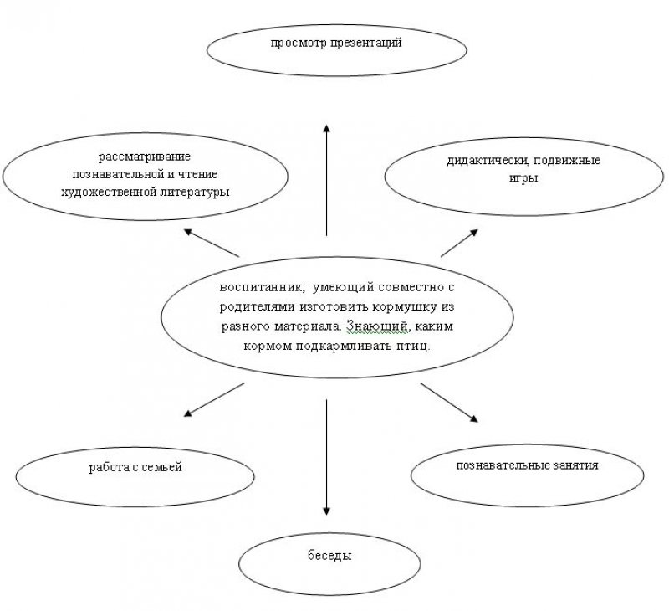
Этапы реализации проекта:
- 1. Подготовительный этап:
Создание необходимых условий для реализации проекта:
- обсуждение цели и задач с воспитанниками и родителями.
- обоснование, предсказание путей реализации проекта.
- подбор познавательной, художественной литературы.
- отгадывание загадок, чтение стихотворений про птиц.
- проведение бесед по проекту.
- оформление консультаций "Как сделать кормушку для птиц из пластиковой бутылки", "Кормушки для птиц", " Правила содержания кормушек", "Чем подкармливать птиц".
- просмотр презентаций: "Зимующие птицы", "Какие бывают кормушки".
- изготовление дидактических игр.
- оформление стенгазеты "Птицы зимой".
- выставка рисунков " Птичье кафе".
- совместно с родителями изготовление кормушек из разного материала.
2. Основной (практический) этап.
- оформление альбома про зимующих птиц.
- составление описательных рассказов о зимующих птицах.
- изучение корма для подкормки птиц.
- выставка кормушек.
- выбор места для кормушек.
- организация праздника "Синичкин день".
- наблюдение за зимующими птицами.
- в течение всего проекта ежедневное кормление птиц.
- использование разных кормов.
- оформление агитационных плакатов "Покормите птиц зимой".
- оформление памяток - "Чем кормить птиц?".
- наблюдение за поведением птиц на кормушках.
- создание дневника наблюдений.
- ежедневное заполнение дневника наблюдений.
3. Заключительный этап.
- подведение итогов реализации проекта:
- сколько птичек мы спасли за зимний период времени?
- чем лучше кормить птиц?
- как часто необходимо кормить птиц?
- организация праздника "Вороний день" (награждение активных участников проекта).
- организация фотовыставки «Птичья столовая»
- презентация проекта (освещение опыта работы).
- участие в конкурсе "Эколог Югры - 2012"
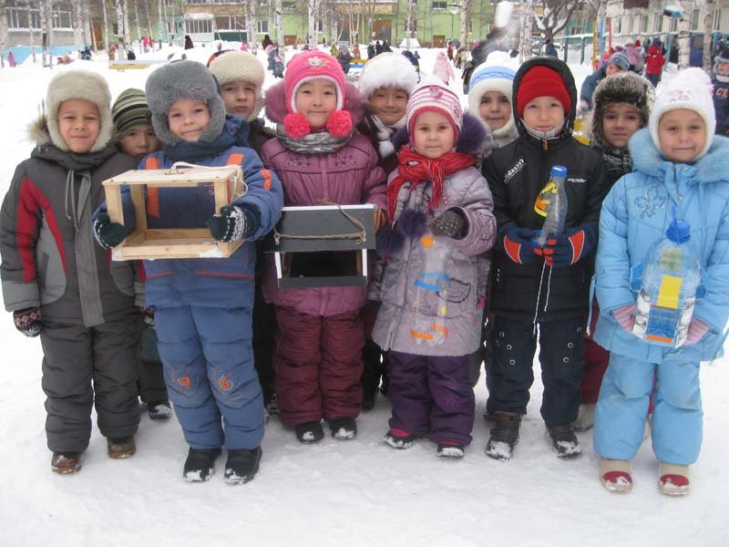
Экологический проект «Птицы на кормушке».
На первом этапе, в ходе которого мы с детьми во время прогулок наблюдали за птицами, за их поведением при низкой температуре погоды, за изменениями в жизни птиц зимой. Затем вместе с родителями мы обсуждали ход проекта, выяснили возможности, средства, определили цели и задачи, которые будем решать, определили предполагаемый результат.
Для того, чтобы реализовать проект родители вместе с воспитанниками изучили познавательную и художественную литературу о птицах, населяющий наш регион, их образе жизни, о связи с окружающей средой, о том какую пользу приносят птицы людям, о необходимости подкормки птиц в зимний период, которая расширила кругозор воспитанников. Так же воспитанники отгадывали загадки, читали стихи, рассказы про птиц.
В беседах воспитанники систематизировали знания о зимующих птицах. Из полученных знаний и наблюдений определили, чем и как необходимо подкармливать птиц. Предпочтение было отдано хлебным крошкам, пшену и семенам подсолнечника, так как это по вкусу почти всем птицам. В ходе обсуждения корма для птиц воспитанники узнали, что нельзя оставлять в кормушке чёрный хлеб, солёное сало, жареные семечки – вместо помощи это наносит птицам вред.
Для закрепления знаний и поддержки интереса у воспитанников, мы совместно с родителями оформили дидактические игры «Зимующие птицы», «Покормим птиц», «Четвертый лишний», "Кто на кормушке", "Сколько птиц на кормушке", "Дорисуй птицу". Играя в игры, мы систематизировали знания воспитанников о зимующих птицах, уточнили "меню" для птиц.
Так же для родителей были оформлены консультации "Как сделать кормушку для птиц из пластиковой бутылки", "Кормушки для птиц", "Правила содержания кормушек", "Чем подкармливать птиц". Приложение №1.
Изучив познавательную литературу и просмотрев презентации про зимующих птиц нашего края и про то, какие можно сделать кормушки, воспитанники вместе с родителями зарисовали и оформили выставку рисунков "Птичье кафе", стенгазету "Птицы зимой" в газете разместили фотографии птиц, информацию о том, как трудно пережить птицам холодное время года и какую пользу приносят птицы людям.
На втором этапе (основном) совместно с родителями воспитанники оформили альбом, который состоит из двух разделов: 1 раздел - «Все о птицах», 2 раздел - «Кормушки и корм для птиц». В первом разделе был собран большой накопительный материал о зимующих птицах, о значении птиц в жизни человека. Подобрано художественное слово (стихи, загадки, приметы про птиц). Воспитанники совместно с родителями по схеме составляли описательные рассказы о зимующих птицах. В следующем разделе мы собирали материал о видах кормушек и способах их изготовление из разного материала. И о том, какой корм предпочитают наши птицы.
Родители совместно с воспитанниками дома сделали кормушки из разного материала: деревянные кормушки, бумажные (коробки из под сока), пластиковые (из бутылок).
После этого была организована выставка кормушек, где воспитанники с родителями демонстрировали свои кормушки, рассказывали, как и из какого материала, они их сделали. Мы обсуждали, какие кормушки нам прослужат дольше, как мы их будем крепить, чтобы не повредить деревья. Кормушки готовы, но прежде чем их развесить необходимо, выбрать место, где лучше разместить кормушки. Мы с воспитанниками во время прогулок наблюдали за прилетающими птицами, выбирали место, куда лучше повесить кормушки и решили несколько кормушек закрепить на деревьях нашего участка, остальные кормушки расположить около центрального входа детского сада.
12 ноября «Синичкин день» - это день вывешивания кормушек. Этот день считается в народе Синичкиным праздником: по приметам к этому сроку прилетают зимующие птицы, которые подбираются ближе к жилью, где больше корма. На празднике воспитанники вместе с родителями отгадывали загадки о птицах, пели песни, читали стихотворения о синице и осени, играли в тематические игры и делали «птичью» зарядку. Финальным аккордом торжества стала установка кормушек на территории детского сада. Перед тем, как повесить кормушки, воспитанники заботливо насыпали в нее корм. Теперь каждое утро по дороге в детский сад ребят встречает веселый птичий гомон. Кажется, что на территорию детского сада слетелись птахи со всего микрорайона. Однако наблюдать за птицами сложно, они пугливы и разлетаются при приближении человека. Но мои воспитанники нашли выход: они наблюдают за пернатыми из окна группы и видят, как птицы радуются человеческой помощи. А дети рады тому, что их труд и труд родителей не прошел даром, теперь птицам будет легче пережить трудную для них пору.
Для того, чтобы развивать у воспитанников наблюдательность и в заключение проекта сделать выводы: сколько птичек мы спасли за зимней период времени и чем же лучше кормить птиц, мы вместе с родителями оформили дневники наблюдений. Все свои наблюдения воспитанники фиксируют в дневниках наблюдений. Приложение №2.
Мои воспитанники и родители заботятся о пернатых наших меньших, но возник вопрос: "А другие заботятся о птиц в зимний период времени?". Мы вместе с родителями и воспитанниками обсудили и решили выйти за пределы детского сада и привлечь жителей нашего города к подкормке птиц. Но прежде чем выйти, мы оформили агитационные плакаты "Покормите птиц зимой!" и памятки "Чем кормить птиц?" Агитационные плакаты развешивали в общественных местах, раздавали памятки, а так как в группу ходят дети не только с микрорайона, в котором находится детский сад, то родители и воспитанники с других микрорайонов решили развесить плакаты и раздать памятки у себя в микрорайонах. Что позволило охватить наибольшее количество жителей нашего города.
На третьем этапе - выявились активные участники, воспитанники с родителями не забывают про птиц, из дома приносят различный корм и кормят их с удовольствием. Так же дети развесили свои кормушки и возле дома, подкармливают птиц каждый день, наблюдают за их поведением и рассказывают остальным детям, какие птички прилетают на их домашние кормушки. Таких детей мы поощряем звездочками на экране успешности.
В ходе реализации проекта воспитанники уточнили и систематизировали представления о птицах, которые остаются зимовать в наших краях, их образе жизни в холодный период времени, о связи с окружающей средой, об их характерных особенностях. После изучения с воспитанниками теоретического материала, а также в ходе наблюдений, сделали вывод: птицы становятся заметными и более активными с приходом тепла: чем ярче светит солнце, чем теплее, тем больше птиц на улице, тем они активнее. В ветреные дни птицы не прилетают. Выяснили, что голуби и воробьи предпочитают крошки белого хлеба и батона, а синицы - сало. Пшено едят дольше всего, сухофрукты наши птицы не едят.
Воробьи и голуби прилетают стайками, а синички - по 2-3, сороки - по одиночке. Кормушки посетили 4 вида птиц. Это воробьи, синицы, голуби, сороки.
Воспитанники вместе с родителями изготовили своими руками разнообразные кормушки, используя различный материал, воспитанники научились вести дневник наблюдений за птицами и анализировать увиденное.
За время действия проекта птицы привыкли получать корм, поэтому подкормку необходимо продолжить, и мы будем продолжать подкармливать птиц.
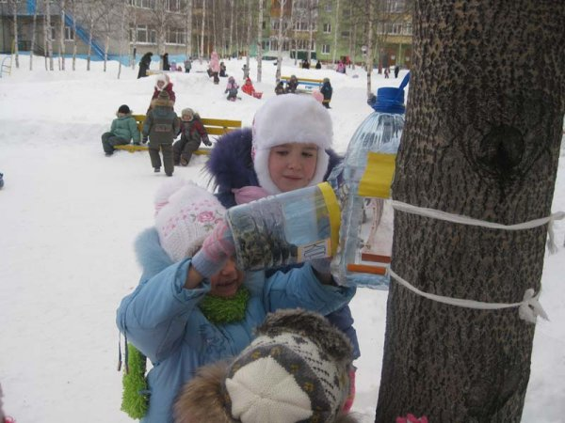
Наши перспективы:
- Оформление фотовыставки "Птичья столовая" (результаты работы - апрель).
- Организация совместного с родителями праздника "Вороний день" (подведение итогов проекта, награждение активных участников)
-Участие в конкурсе "Эколог Югры - 2012"
- Презентация проекта на педагогическом совете (освещение опыта работы) Учреждения.
Приложение №1.
Как сделать кормушку для птиц из пластиковой бутылки.
"Кормушки для птиц".
Правила содержания кормушек.
Чем кормить птиц зимой?
Приложение №2.
из дневника наблюдений за птицами на кормушке.
